Анализ работы двухтопливной ПГУ
Умирзаков Ф.У.
Студент, 2 курс магистратуры
Новосибирский государственный технический университет, факультет энергетики, Новосибирск, Россия
E-mail: umirzakov.faridjon@mail.ru

Парогазовые установки (ПГУ) являются современными и перспективными технологиями. На сегодняшний день ПГУ широко применяются при реконструкции, модернизации и строительстве новых объектов электроэнергетики. Распространение и масштабирование проектов по внедрению ПГУ связывают с одновременным решением ряда задач: повышение эффективности, экологичности, надежности, снижению материало- и капиталоемкости энергетических установок тепловых электростанций. В России активное внедрение парогазовых установок сконцентрировано в Центральной части страны, из-за высокой доли газа в топливном балансе этих регионов. Для Сибири, Дальнего Востока и Урала, вопрос внедрения ПГУ не актуален по причине больших запасов угля в регионах. Таким образом, важной задачей энергетической отрасли является повышение эффективности технологий производства электроэнергии и теплоты в угольных регионах. Одним из путей решения этой задачи является использование угля в парогазовых установках и развитие двухтопливных технологий ПГУ.
Целью данной работы: анализ и сравнение эффективности двухтопливной ПГУ с автономными ПТУ на угле и бинарными ПГУ на газе.

Таблица 1. Исходные данные для проектирования
№ п/п | Наименование | Размерность | Величина
1 | Мощность ПГУ | МВт | 220
2 | Мощность ГТУ | МВт | 35,05
3 | Район строительства | Западная Сибирь
4 | Топливо для ПТУ | Уголь Березовского месторождения марки 2Б

Цель расчета ГТУ: определение энергетических характеристик ГТУ в виде КПД при заданной электрической мощности, расходов топлива и величины теплового потока, который может быть передан в цикл Ренкина со сбросными газами в котле-утилизаторе [1].

Таблица 2. Результаты расчета ГТУ
№ п/п | Наименование | Обозначение | Размерность | Величина
1 | КПД ГТУ | $$η_{ГТУ}$$ | - | 0,34
2 | Удельный расход условного топлива | $$b_{ГТУ}$$ | кг у.т/(кВт⸱ч) | 0,36
3 | Секундный расход топлива | $$B_{ГТУ}$$ | кг/с | 3,53
4 | Тепловой поток, передаваемый в КУ | $$Q_{КУ}$$ | МВт | 40,474
5 | Расход рабочего тела ГТУ | $$G_{ГТУ}$$ | кг/с | 121,1
6 | Теплота, подведенная к ГТУ | $$Q_{ГТУ}$$ | МВт | 103,35

Цель расчета КУ: определение всех термодинамических и расходных характеристик котла-утилизатора, площади нагрева каждой поверхности и марки материала для их изготовления (рис. 1, таблица 1).
Цель расчета ПТУ: определение энергетических, конструктивных и расходных характеристик ПТУ, при заданной электрической мощности (таблицы 4-5) [2].
Цель расчета парового котла: определение всех термодинамических, расходных, энергетических и конструктивных характеристик парового котла (рис. 2, таблицы 6-7) [3].
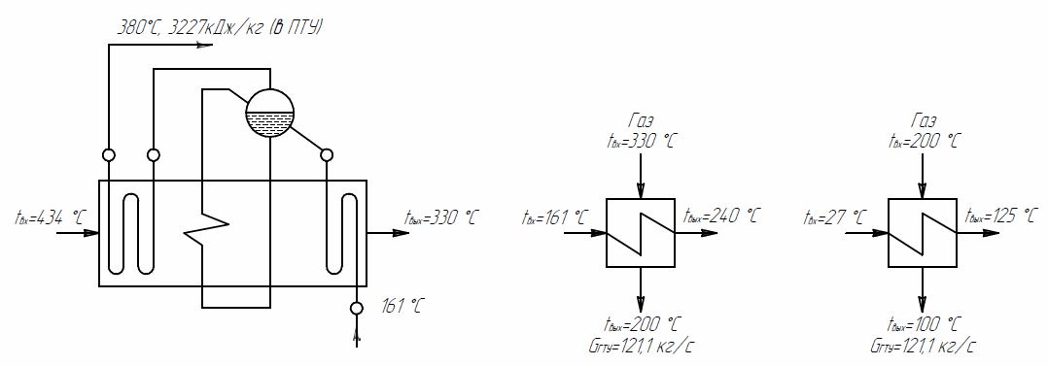

Рис. 1. Расчетная схема КУ

Таблица 3. Результаты расчета КУ
№ п/п | Наименование | Обозначение | Размерность | Величина
 |  |  |  | ПГ | ТВД | ТНД
1 | Подведенная теплота | Q | МВт | 12,59 | 16,08 | 12,23
2 | Расход воды | G | кг/с | 4,79 | 47,06 | 28,89
3 | Поверхность нагрева | F | м2 | 1412 | 3112 | 2066

Таблица 4. Характеристика паровой турбины
Наименование | Обозначение
Номинальная мощность турбины, МВт | 180
Номинальный расход пара, т/ч | 670
Давление свежего пара, МПа | 12,8
Температура свежего пара, °С | 540

Таблица 5. Результаты расчета паровой турбины
№ п/п | Наименование | Размерность | Величина
1 | Располагаемый теплоперепад на турбину | кДж/кг | 1781
2 | Схема турбины | - | 3ПВД+Д+4ПНД
3 | Число ступеней | шт. | 25
4 | Расчетный расход пара | кг/с | 187,15

Таблица 6. Характеристика парового котла
Наименование | Обозначение
Паропроизводительность, т/ч | 670
Давление перегретого пара, МПа | 13,8
Температура перегретого пара, °С | 545

Таблица 7. Результаты расчета парового котла
№ п/п | Наименование | Размерность | Величина
1 | КПД котла брутто | % | 92,55
2 | Расчетный расход топлива | кг/с | 37,63
3 | Тип горелок | - | прямоточные
4 | Количество горелок | шт. | 12
5 | Полезное тепло в топке | кДж/кг | 21433,26
6 | Тепло, полезно использованное в котле | кВт | 548205,1

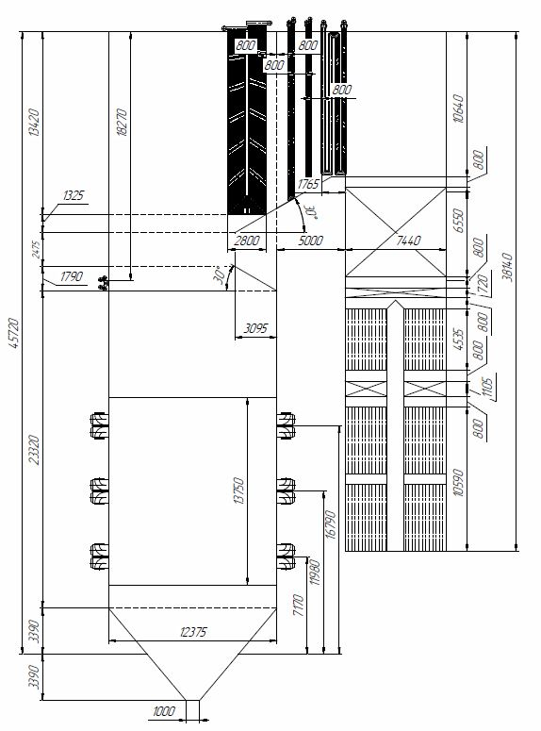
Рис. 2. Конструктивные характеристики котла

В данной работе произведен расчет двухтопливной ПГУ в сочетании газовой установки мощностью 35,05МВт и паровой установки мощностью 180МВт. При выполнении работы была разработана конфигурация и определены энергетические, расходные и конструктивные характеристики двухтопливной ПГУ
В дальнейшем рассматривается проведение следующих видов работ: определение технико-экономических показателей разрабатываемой ПГУ; определение соотношения цен на топливо, при котором обеспечивается равная эффективность работы двухтопливной ПГУ в сравнении с ПТУ на угле и ПГУ на газе.

Литература
1. Расчет двухтопливной ПГУ с параллельной схемой работы: учебное пособие / П.А. Щинников, О.В. Боруш, А.А. Францева, А.А. Зуева. – Новосибирск: Изд-во НГТУ, 2019. – 112 с.
2. Проектирование одноцилиндровой конденсационной турбины: учеб. пособие / П.А. Щинников. – Новосибирск: Изд-во НГТУ, 2013. – 83 с.
3. Фурсов И. Д. Конструирование и тепловой расчет паровых котлов: учебное пособие / И. Д. Фурсов; Алт. гос. техн. ун-т им. И. И. Ползунова. – 4-е изд. перераб. и доп. – Барнаул: Изд-во АлтГТУ, 2016. – 297 с.

